EJERCICIO 1
Crear el disco de 30gb
Abrir gparted y seleccionar el disco creado
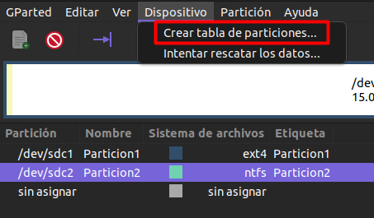
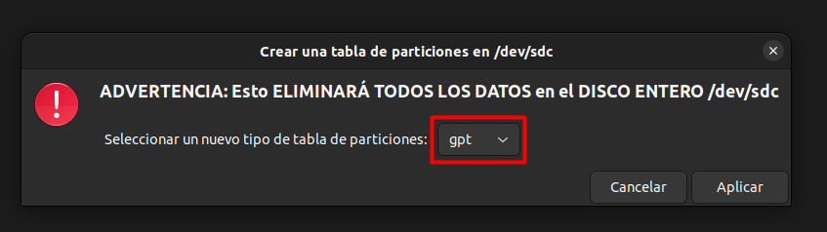
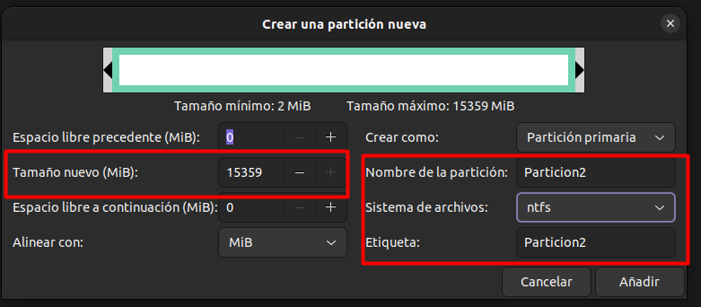
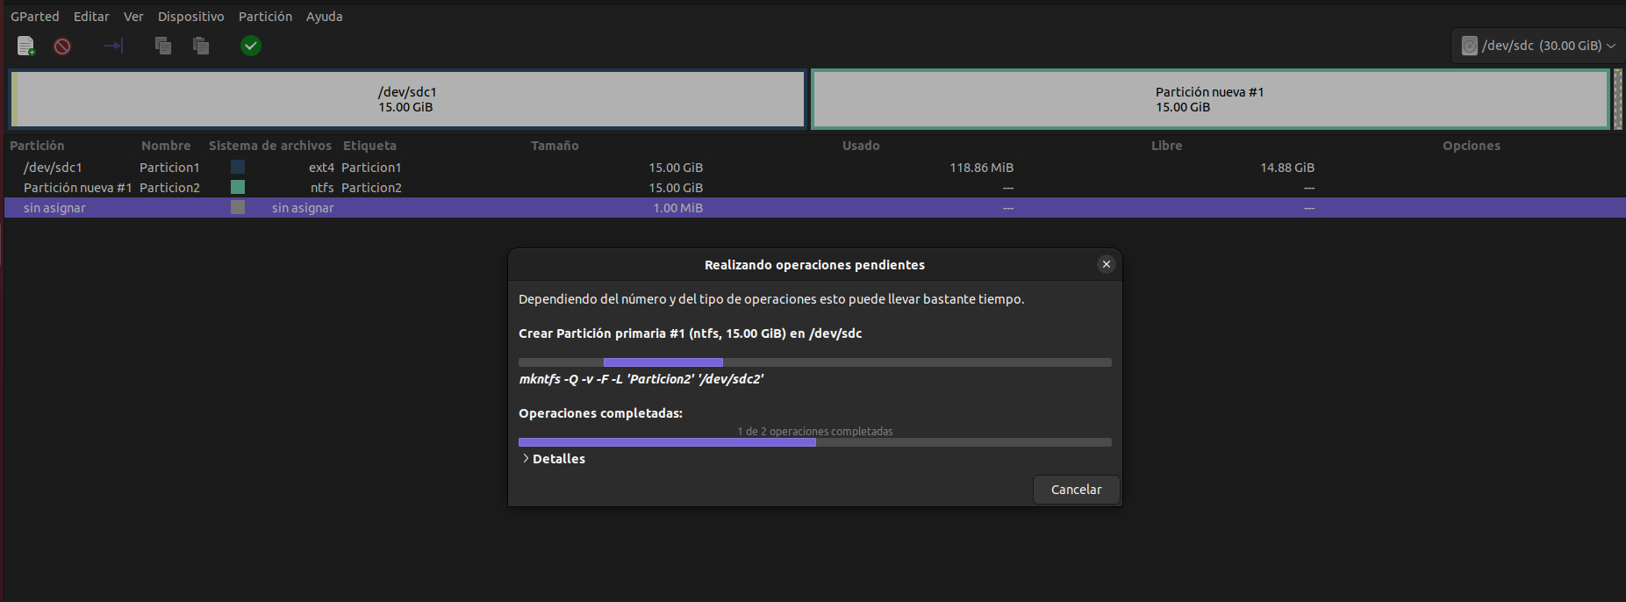
Aplicar los cambios
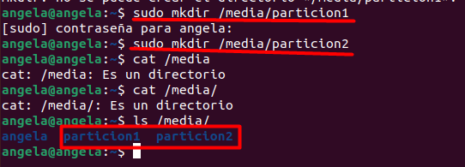
Creo los puntos de montaje
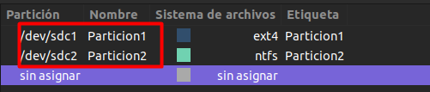
Monto las particiones en las respectivas carpetas
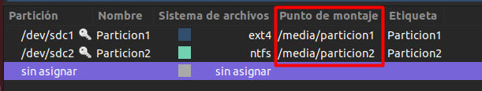
Compruebo que se han montado correctamente
No tengo permiso para editar el contenido de la carpeta particion1
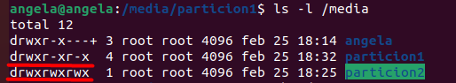
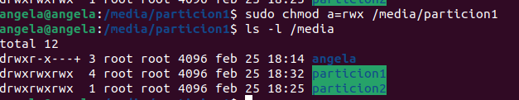
Ya están activos todos los permisos en ambas carpetas
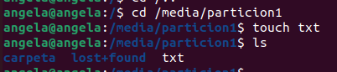
Ya se pueden crear y editar documentos dentro de cada partición
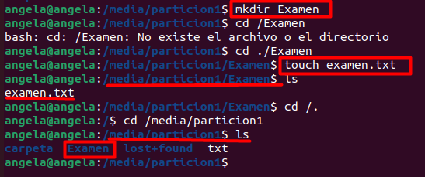
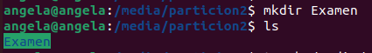

EJERCICIO 2
Primero creo los grupos
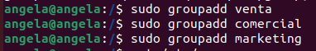
Compruebo que se han creado
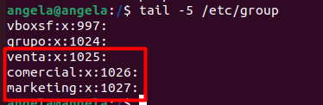
Añado los usuarios asignándolos cada uno a un grupo
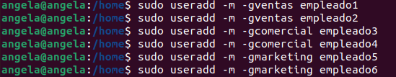
Compruebo que se han asignado correctamente los empleados a los grupos
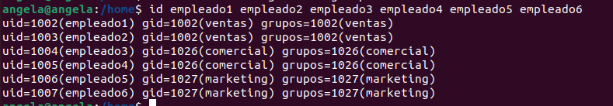
Creo el directorio empresa en la carpeta home
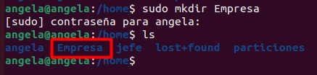
Dotar a los usuarios de contraseña a través de sudo passwd usuario
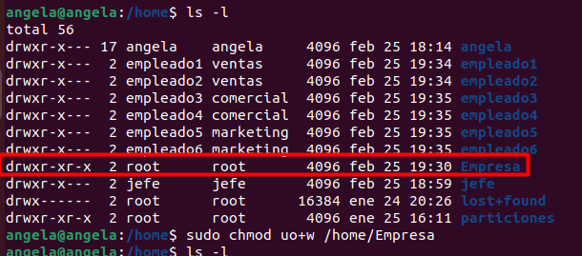
Modifico los permisos para hacer al grupo y el resto de los usuarios editores
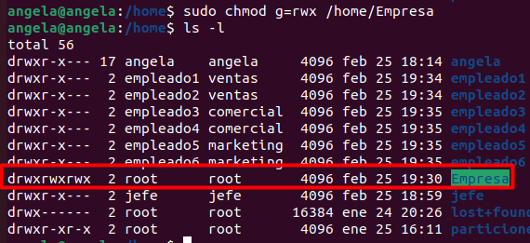
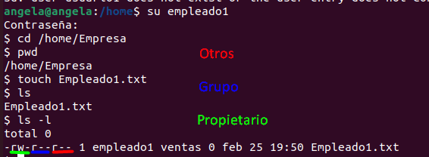
Creo el documento empleado1.txt con el empleado1 y compruebo que el resto de empleados solo tienen acceso de lectura
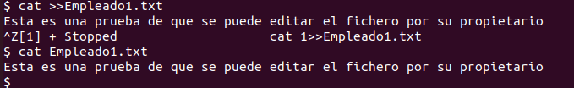
Edito el fichero
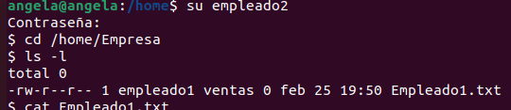
Accedo a la carpeta Empresa con el empleado 2 y trato de editar el documento del empleado1
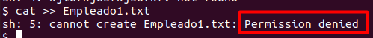
No puede editar pero si ver su contenido
Creo el fichero y lo edito
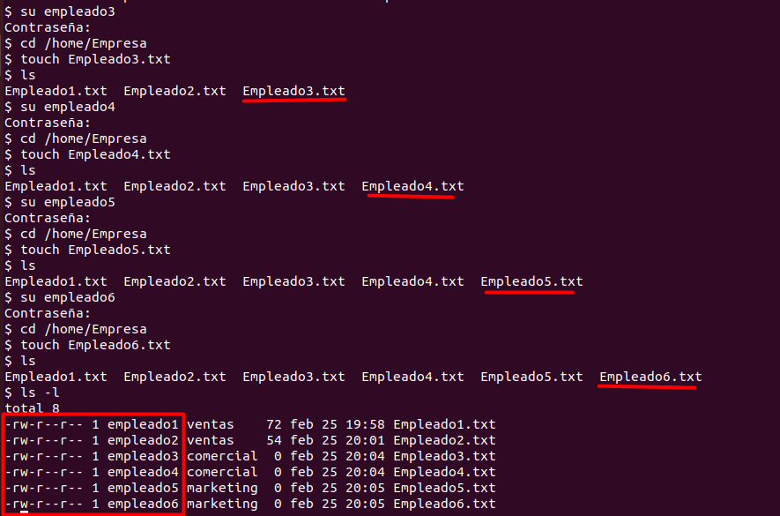
Todos los documentos solo pueden ser editados por su propietario
FALTA EL ULTIMO PUNTO

